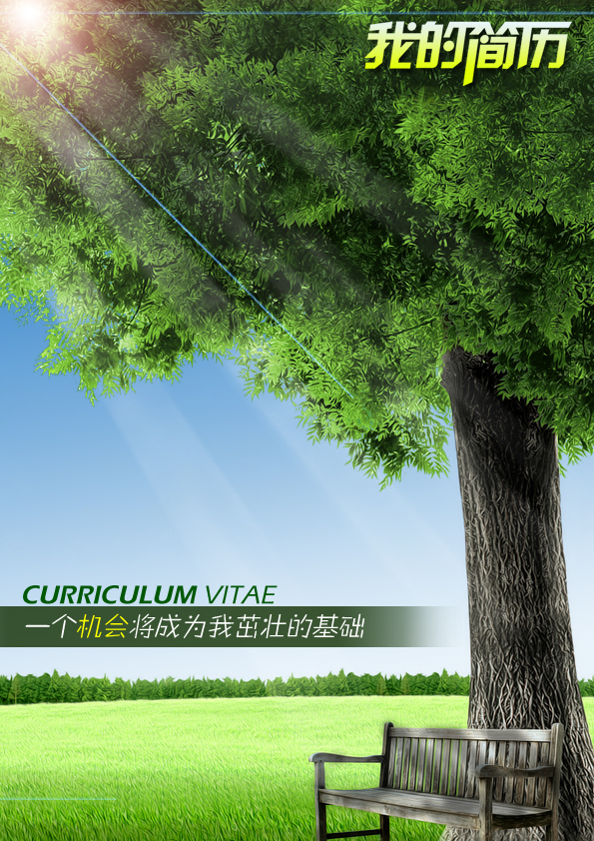

姓 名：
性 别：男
联系电话：
邮 箱：

基本信息：

姓 名： |  | 性 别： | 男 | 民 族： | 汉
出生年月： |  | 联系电话： |  | 籍 贯： | 山西
学 历： | 大专 | 专 业： | 园林技术 | 毕业学校： | 山西
现 居 地： | 山西
电子信箱：

个人能力：

个人技能： | 能识别多种园林植物，并熟知其园林用途。能熟练操作园林机械对园林植物进行修剪。能熟练运用CAD,3DSmax,Photoshop等绘图软件。有驾照，两年驾龄。
培训经历： | 2012-2013学年第一学期参加景观设计培训班进行培训  2013-2014学年第一学期参加工程预算培训班进行培训
曾获奖项： | 2011-2012学年军训标兵  2012-2013学年优秀团员  2013-2014学年园林植物识别大赛一等奖  2013-2014学年园林景观设计大赛二等奖
社会实践： | 在校期间利用周末时间在餐饮、销售等行业打工。  2014年1月 - 至今，在园林绿化工程有限公司工作。

求职意向：
目标职业： | 园林工程施工员 园林苗圃养护员 景观设计师助理
期望薪资： | 2000元以上（含2000元）
到岗时间： | 面议

自我评价：

自我评价： | 1.工作态度认真，有责任心。2.善与人交流，沟通能力较强。3.经常与小组成员合作完成作业任务，团队意识强。4.在校期间利用课余时间勤工俭学，养成吃苦耐劳的优秀品质。5. 讲诚信，有原则，抓效率是我的自信之本。

